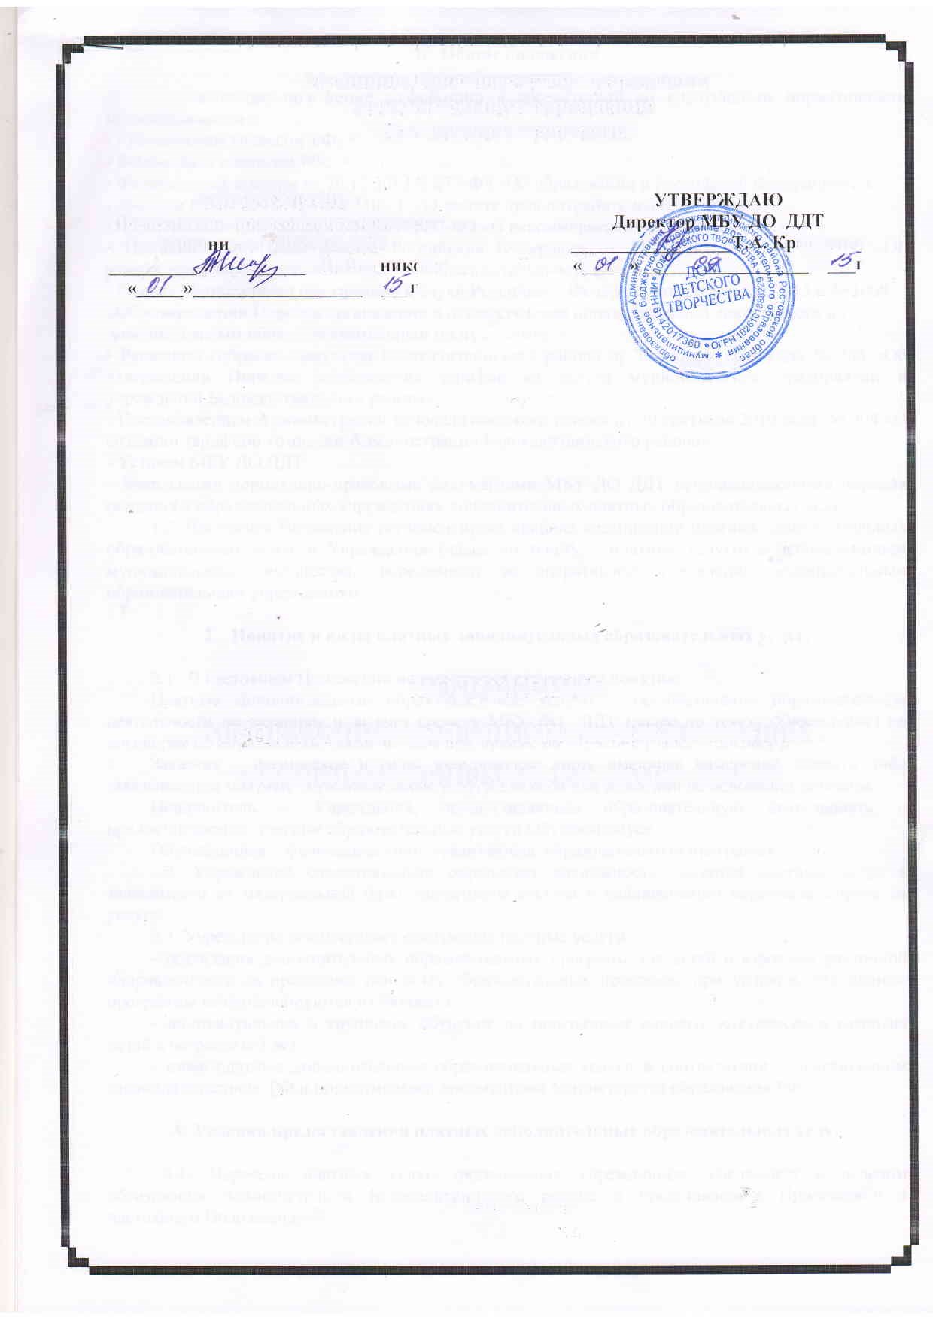
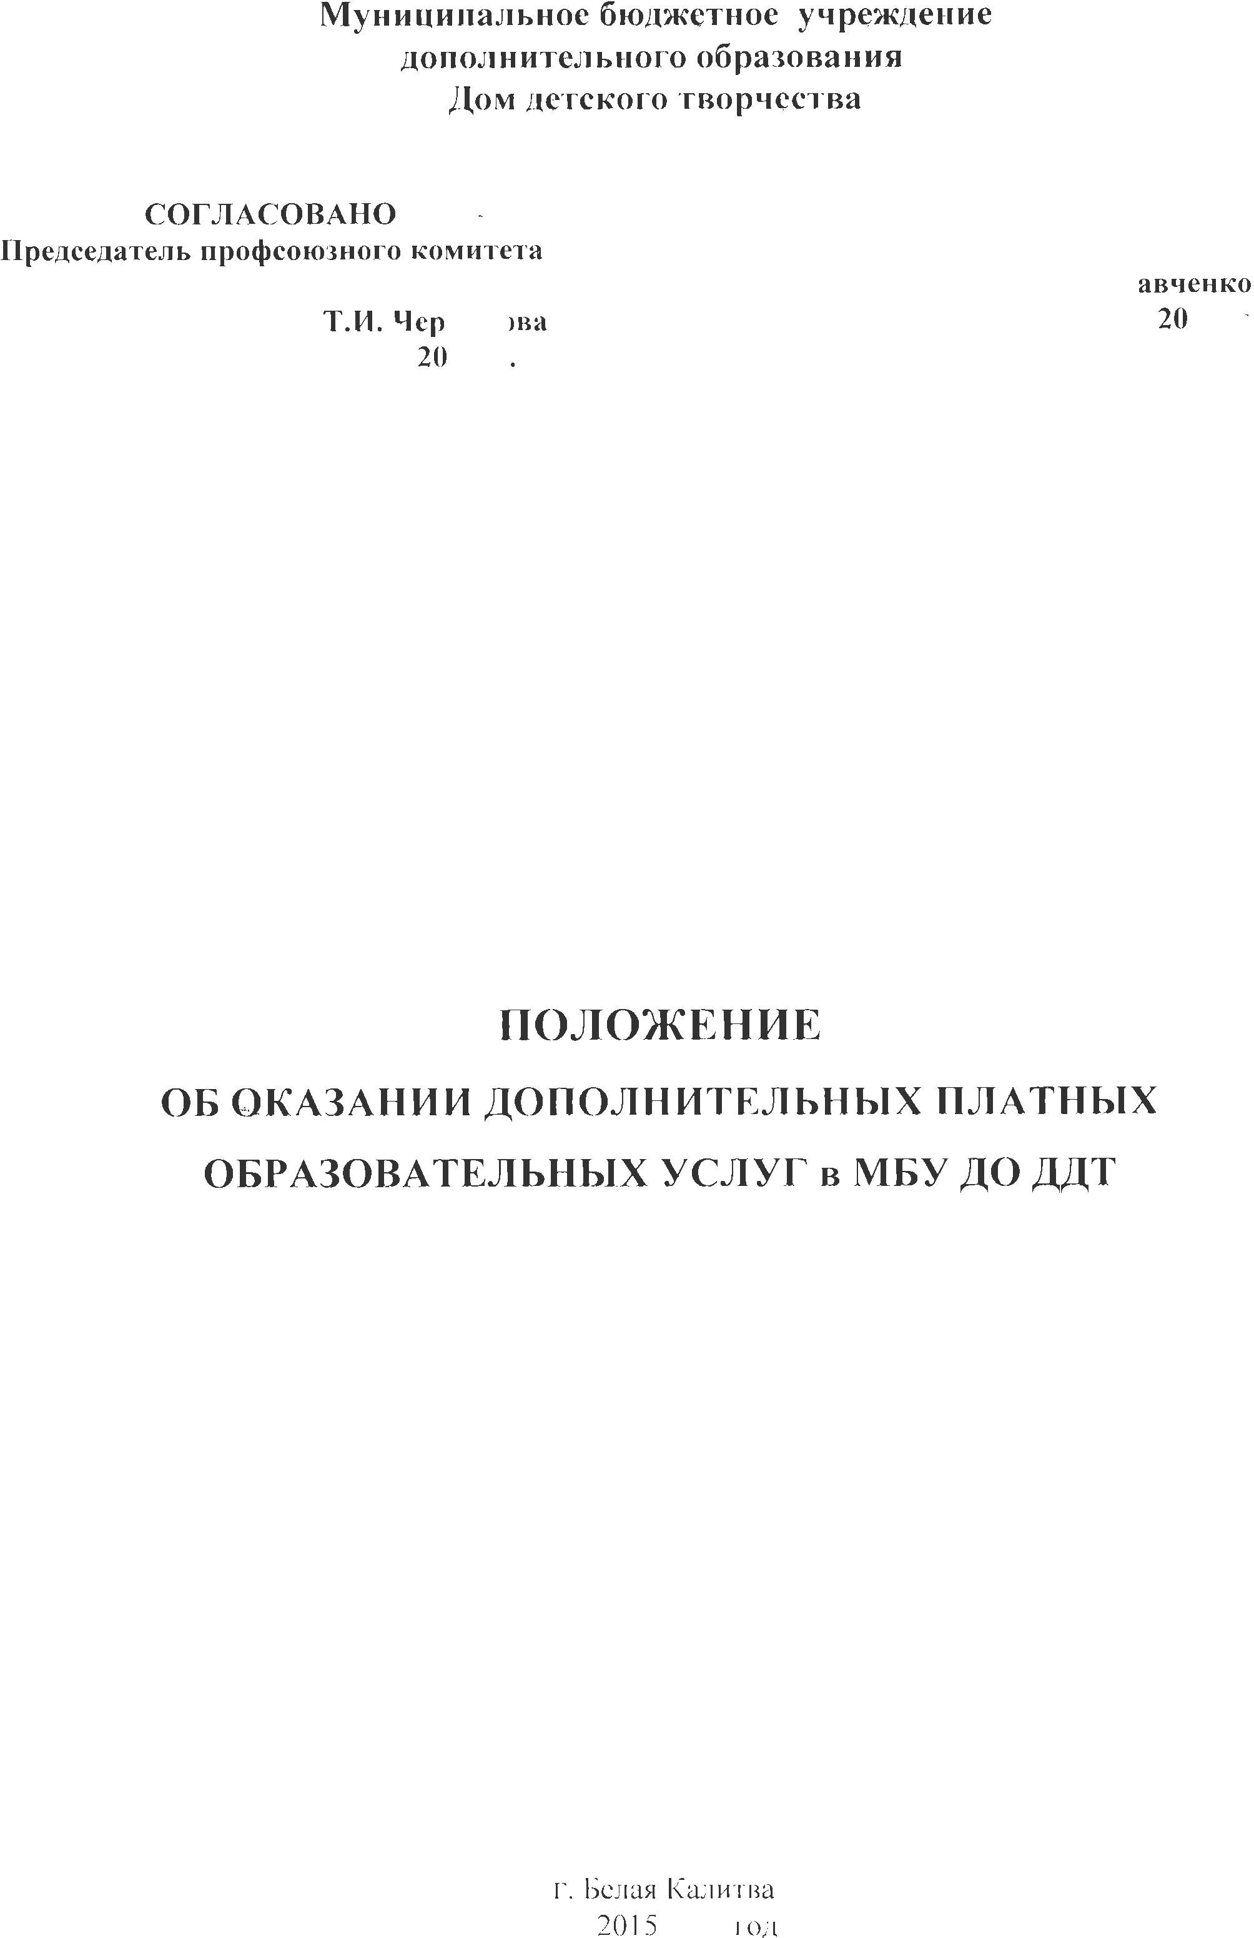


- Общие положения

  - Настоящее положение разработано в соответствии со следующими нормативными правовыми актами:
- Гражданским кодексом РФ;
- Бюджетным кодексом РФ;
- Федеральным законом от 29.12.2012 N 273-ФЗ «Об образовании в Российской Федерации»;
- Законом РФ от 07.02.92 г. № 2300-1 «О защите прав потребителей»;
- Федеральным законом от 12.01.96 г. № 7-ФЗ «О некоммерческих организациях»;
- Постановление Правительства Российской Федерации от 15 августа 2013 г. N 706 «Об утверждении Правил оказания платных образовательных услуг»;

- Приказ Министерства образования и науки Российской Федерации от 29 августа 2013 г. N 1008 «Об утверждении Порядка организации и осуществления образовательной деятельности по дополнительным общеобразовательным программам»;
- Решением собрания депутатов Белокалитвинского района от 30 января 2008 года № 286 «Об утверждении Порядка установления тарифов на услуги муниципальных предприятий и учреждений Белокалитвинского района»;
- Постановлением Администрации Белокалитвинского района от 20 сентября 2010 года № 904 «О создании тарифной комиссии Администрации Белокалитвинского района»;
- Уставом МБУ ДО ДДТ;
- Локальными нормативно-правовыми документами МБУ ДО ДДТ устанавливающими порядок оказания в образовательных учреждениях дополнительных платных образовательных услуг.
1.2. Настоящее Положение регламентирует правила организации платных дополнительных образовательных услуг в Учреждении (далее по тексту – платные услуги) с использованием муниципального имущества, переданного в оперативное управление муниципальным образовательным учреждениям.

- Понятие и виды платных дополнительных образовательных услуг.

2.1. В настоящем Положении используются следующие понятия:
Платные дополнительные образовательные услуги – осуществление образовательной деятельности по заданиям и за счет средств МБУ ДО ДДТ (далее по тексту Учреждение) по договорам об образовании, заключаемым при приеме на обучение (далее – договор).
Заказчик – физическое и (или) юридическое лицо, имеющее намерение заказать либо заказывающее платные образовательные услуги для себя или иных лиц на основании договора.
Исполнитель – Учреждение, осуществляющее образовательную деятельность и предоставляющее платные образовательные услуги Обучающемуся.
Потребитель (обучающийся) – лицо, не достигшее совершеннолетнего возраста, получающее образовательные услуги, которые заказал для него заказчик или иное лицо, заказывающее образовательные услуги для себя и оплачивающее их.
2.2. Учреждение самостоятельно определяет возможность оказания платных услуг в зависимости от материальной базы, численного состава и квалификации персонала, спроса на услугу.
2.3. Учреждение осуществляет следующие платные услуги:
- реализация дополнительных образовательных программ для детей и взрослых различной направленности за пределами основных образовательных программ, при условии, что данные программы не финансируются из бюджета;
- индивидуальное и групповое обучение по программам раннего эстетического развития детей в возрасте 6-7 лет;
- иные платные дополнительные образовательные услуги в соответствии с действующим законодательством РФ и нормативными документами Министерства образования РФ.

    - Условия предоставления платных дополнительных образовательных услуг

3.1. Перечень платных услуг, оказываемых учреждением, согласован с отделом образования Администрации Белокалитвинского района и представлен в Приложении 1 настоящего Положения.
3.2. Цены на платные услуги, оказываемые за рамками образовательной деятельности, финансируемой за счет средств бюджета Учреждения, утверждаются постановлением Администрации Белокалитвинского района на основании Устава муниципального образования «Белокалитвинский район».
3.3. Учреждение обязуется обеспечить наглядность и доступность (стенды, уголки и т.п.) для всех участников образовательного процесса (родителей, учащихся, педагогов, заказчиков) следующей информации:
- наименование и место нахождения (адрес) Учреждения, сведения о наличии лицензии на право ведения образовательной деятельности и свидетельства о государственной аккредитации с указанием регистрационного номера и срока действия; уровень и направленности реализуемых основных и дополнительных образовательных программ, формы и сроки их освоения; условия и порядок предоставления платных услуг; размера оплаты за предоставляемые услуги; порядок приема и требования к поступающим; форма документа, выдаваемого по окончании обучения;
3.4 Директор Учреждения обязуется не менее двух раз в год представлять Родительскому совету отчет о доходах и расходовании средств, полученных Учреждением от предоставления платных услуг.

    - Порядок предоставления платных дополнительных образовательных услуг

4.1. Учреждение предоставляет платные услуги в целях:
- наиболее полного удовлетворения образовательных и иных потребностей обучающихся, населения, предприятий, учреждений и организаций;
- привлечения в бюджет Учреждения дополнительных финансовых средств.
Платные услуги осуществляются за счет внебюджетных средств (средств сторонних организаций или частных лиц, в том числе родителей).
Платные услуги осуществляются на условиях добровольного волеизъявления и не могут быть оказаны взамен и в рамках основной образовательной деятельности, финансируемой из бюджета.
Заказчиками услуг могут быть родители обучающегося (законные представители) или указанные ими третьи лица (в том числе юридические).
4.2. Учреждение разрабатывает и утверждает по каждому виду платных услуг соответствующую образовательную программу. Составляет и утверждает учебные планы платных услуг. Количество часов, предлагаемых в качестве платной услуги, должно соответствовать возрастным и индивидуальным особенностям Обучающихся.
Учреждение определяет кадровый состав, занятый предоставлением платных услуг. Для оказания платных образовательных услуг Учреждение может привлекать как работников Учреждения, так и сторонних лиц.
Со штатными работниками Учреждения, привлеченными на оказание платных образовательных услуг, заключается дополнительное соглашение к трудовому договору. Дополнительное соглашение к трудовому договору составляется в двух имеющих одинаковую юридическую силу экземплярах, каждый из которых подписывается сторонами. Один экземпляр дополнительного соглашения к трудовому договору передается преподавателю, а другой - хранится у директора соответствующего Учреждения.
Со сторонними лицами могут быть заключены как трудовые договоры, так и гражданско-правовые договоры. В случае заключения гражданско-правового договора (договор на оказание преподавательских услуг) заказчиком услуг выступают Учреждения, а исполнителем - гражданин (физическое лицо), обладающий специальными знаниями и навыками, которые подтверждаются соответствующими документами об образовании и др.
4.3. Порядок предоставления платных услуг определяется условиями договора на оказание дополнительных образовательных услуг между Заказчиком и Учреждением (в соответствии с Приложением 2 к настоящему положению).
4.4. Исполнитель обеспечивает оказание платных услуг в полном объеме, в соответствии с образовательными программами, федеральными государственными образовательными стандартами (при наличии свидетельства о государственной аккредитации), федеральными государственными требованиями, а так же условиями договора об оказании платных услуг.
4.5. Договор заключается в двух экземплярах, один из которых остается у заказчика услуги.
4.6. Сбор средств, получаемых за предоставление платных услуг, должен производиться только через учреждение банка. Моментом оплаты платных услуг считается дата поступления средств на счет Учреждения. При длительных задержках Заказчиком оплаты стоимости услуг (более 2 месяцев) договор с ним расторгается, и потребитель исключается из числа обучающихся, пользующихся дополнительными платными образовательными услугами, и к занятиям не допускается.

5. Ответственность Учреждения, должностных лиц и обучающихся
при оказании платных услуг

  - Перед Заказчиками услуг Учреждение несет ответственность согласно действующему гражданскому законодательству:
- за выполнение обязательств в полном объеме (по количеству часов и по реализации учебной программы, указанной в договоре) и с качеством, заявленным Учреждением в договоре на оказание платных услуг;
- за нарушение прав и свобод учащихся, воспитанников, работников Учреждения;
- за иные действия, предусмотренные законодательством Российской Федерации.
5.2. Кроме ответственности перед Заказчиком, Учреждение несет ответственность:
- за своевременное и правильное начисление и уплату налогов;
- за соблюдение законодательства о труде и охрану труда.
5.3. Руководитель Учреждения несет ответственность за соблюдение действующих нормативных правовых актов в сфере оказания платных услуг.
5.4. Контроль за организацией и условиями предоставления платных услуг, а также за соответствием действующему законодательству нормативных актов и приказов, изданных руководителем Учреждения по вопросам организации предоставления платных услуг в Учреждении, осуществляется отделом образования Администрации Белокалитвинского района, другими государственными органами организациями, на которые в соответствии с законами и иными правовыми актами РФ возложена проверка деятельности образовательных учреждений.

Директор МБУ ДО ДДТ Т.А. Кравченко

Приложение 1

Перечень платных услуг
МБУ ДО Дома детского творчества

Групповые занятия
Занятия по программе школы раннего эстетического развития «Умники и умницы»
Занятия по программе развивающего обучения английскому языку
Занятия по программе развивающего обучения изобразительным искусством
Занятия по программе развивающего обучения хореографией (возраст до 18 лет)
Занятия по программе развивающего обучения хореографией (старше 18 лет)
Занятия по программе аэробикой (возраст старше 18 лет)

Директор МБУ ДО ДДТ Т.А. Кравченко
Приложение 2
ДОГОВОР ОБ ОКАЗАНИИ ПЛАТНЫХ ДОПОЛНИТЕЛЬНЫХ ОБРАЗОВАТЕЛЬНЫХ УСЛУГ МБУ ДО ДДТ
347042, г. Белая Калитва, Ростовской области, ул.Калинина «____» __________ 201_ г. место заключения договора дата заключения договора

Муниципальное бюджетное учреждение дополнительного образования Дом детского творчества (краткое наименование МБУ ДО ДДТ) г. Белая Калитва, Ростовской области (в дальнейшем – Исполнитель) в лице директора Кравченко Т.А., действующего на основании Устава, с одной стороны, и ____________________________________________________________________________ (фамилия, имя, отчество и статус законного представителя несовершеннолетнего - мать, отец, опекун, попечитель, уполномоченный представитель органа опеки и попечительства или учреждение социальной защиты, в котором находится нуждающийся в опеке или попечительстве несовершеннолетний, либо лица, действующего на основании доверенности, выданной законным представителем).
(в дальнейшем - Заказчик) и _____________________________________________________________________________ (фамилия, имя, отчество несовершеннолетнего, достигшего 14-летнего возраста).
(в дальнейшем - Обучающийся), с другой стороны, заключили в соответствии с Гражданским кодексом Российской Федерации, Законами Российской Федерации «Об образовании» и «О защите прав потребителей» настоящий договор о нижеследующем:
1. ПРЕДМЕТ ДОГОВОРА
Исполнитель предоставляет, а Заказчик оплачивает дополнительные образовательные услуги, наименование и количество которых определено в приложении 1, являющемся неотъемлемой частью настоящего договора.
2. ОБЯЗАННОСТИ ИСПОЛНИТЕЛЯ
Исполнитель обязан:
2.1. Организовать и обеспечить надлежащее исполнение услуг, предусмотренных разделом 1 настоящего договора. Дополнительные образовательные услуги оказываются в соответствии с учебным планом, годовым календарным учебным графиком и расписанием занятий, разрабатываемыми Исполнителем.
2.2. Обеспечить для проведения занятий помещения, соответствующие санитарным и гигиеническим требованиям, а также оснащение, соответствующее обязательным нормам и правилам, предъявляемым к образовательному процессу.
2.3. Во время оказания дополнительных образовательных услуг проявлять уважение к личности Обучающемуся, оберегать его от всех форм физического и психологического насилия, обеспечить условия укрепления нравственного, физического и психологического здоровья, эмоционального благополучия Обучающегося с учетом его индивидуальных особенностей.
2.4. Сохранить место за Обучающимся (в системе оказываемых учреждением дополнительных образовательных услуг) в случае его болезни, лечения, карантина, отпуска родителей, каникул и в других случаях пропуска занятий по уважительным причинам.
2.5. Уведомить Заказчика о нецелесообразности оказания Обучающемуся образовательных услуг в объеме, предусмотренном разделом 1 настоящего договора, вследствие его индивидуальных особенностей, делающих невозможным или педагогически нецелесообразным оказание данных услуг.

3. ОБЯЗАННОСТИ ЗАКАЗЧИКА
3.1. Своевременно вносить плату за предоставленные услуги, указанные в разделе 1 настоящего договора.
3.2. При поступлении Обучающегося в образовательное учреждение и в процессе его обучения своевременно предоставлять все необходимые документы, предусмотренные уставом образовательного учреждения.
3.3. Незамедлительно сообщать руководителю Исполнителя об изменении контактного телефона и места жительства.
3.4. Извещать руководителя Исполнителя об уважительных причинах отсутствия Потребителя на занятиях.
3.5. По просьбе Исполнителя приходить для беседы при наличии претензий Исполнителя к поведению Обучающегося или его отношению к получению дополнительных образовательных услуг.
3.6. Проявлять уважение к педагогам, администрации и техническому персоналу Исполнителя.
3.7. Возмещать ущерб, причиненный Обучающимся имуществу Исполнителя в соответствии с законодательством Российской Федерации.
3.8. Обеспечить Обучающегося за свой счет предметами, необходимыми для надлежащего исполнения Исполнителем обязательств по оказанию дополнительных образовательных услуг, в количестве, соответствующем возрасту и потребностям Обучающегося.
3.9. Для договора с участием Обучающегося, не достигшего 14-летнего возраста, обеспечить посещение Обучающегося занятий согласно учебному расписанию.

4. ОБЯЗАННОСТИ ПОТРЕБИТЕЛЯ
(для договора с Обучающимся, достигшим 14-летнего возраста)
Обучающийся обязан:
4.1. Посещать занятия, указанные в учебном расписании.
4.2. Выполнять задания по подготовке к занятиям, даваемые педагогами общеобразовательного учреждения.
4.3. Соблюдать учебную дисциплину и общепринятые нормы поведения, в частности, проявлять уважение к педагогам, администрации и техническому персоналу Исполнителя и другим обучающимся, не посягать на их честь и достоинство.
4.4. Бережно относиться к имуществу Исполнителя.

5. ПРАВА ИСПОЛНИТЕЛЯ, ЗАКАЗЧИКА, ОБУЧАЮЩЕГОСЯ
5.1. Исполнитель вправе отказать Заказчику и Обучающемуся в заключении договора на новый срок по истечении действия настоящего договора, если Заказчик, Обучающийся в период его действия допускали нарушения, предусмотренные гражданским законодательством и настоящим договором и дающие Исполнителю право в одностороннем порядке отказаться от исполнения договора.
5.2. Заказчик вправе требовать от Исполнителя предоставления информации:
- по вопросам, касающимся организации и обеспечения надлежащего исполнения услуг, предусмотренных разделом 1 настоящего договора, образовательной деятельности Исполнителя и перспектив ее развития;
- об успеваемости, поведении, отношении Обучающегося к учебе и его способностях в отношении обучения по отдельным предметам учебного плана.
Заказчик и Обучающийся, надлежащим образом исполнившие свои обязательства по настоящему договору, имеют преимущественное право на заключение договора на новый срок по истечении срока действия настоящего договора.
5.3. Заказчик и Обучающийся вправе:
- обращаться к работникам Исполнителя по всем вопросам деятельности образовательного учреждения;
- получать полную и достоверную информацию об оценке своих знаний и критериях этой оценки;
- пользоваться имуществом Исполнителя, необходимым для обеспечения образовательного процесса, во время занятий, предусмотренных расписанием.
5.4. Заказчик, Обучающийся, достигший 14-летнего возраста дают согласие на обработку персональных данных, включая их сбор, систематизацию, накопление, хранение, уточнение (обновление, изменение), использование, с использованием средств автоматизации или без таковых средств.

6. ОПЛАТА УСЛУГ
6.1 Заказчик ежемесячно в рублях оплачивает услуги, указанные в разделе 1 настоящего договора, в сумме ______ (_________________) рублей.
6.2 Оплата производится не позднее 10 числа текущего месяца в безналичном порядке или оплата услуг удостоверяется Исполнителем квитанцией (ф.0504510).
6.3. Стоимость образовательных услуг устанавливается решение тарифной комиссии Администрации Белокалитвинского района и может изменятся в связи с инфляцией, повышением оплаты труда в бюджетной сфере.

7. ОСНОВАНИЯ ИЗМЕНЕНИЯ И РАСТОРЖЕНИЯ ДОГОВОРА
7.1. Условия, на которых заключен настоящий договор, могут быть изменены либо по соглашению сторон, либо в соответствии с действующим законодательством Российской Федерации.
7.2. Обучающийся, достигший 14-летнего возраста, вправе в любое время расторгнуть настоящий договор только с письменного согласия законных представителей при условии оплаты Исполнителю фактически понесенных расходов и услуг, оказанных до момента отказа.
От имени Обучающегося в возрасте от 5 до 14 лет договор в любое время может быть расторгнут Заказчиком при условии, указанном в абз. 1 настоящего пункта.
7.3. Настоящий договор может быть расторгнут по соглашению сторон. По инициативе одной из сторон договор может быть расторгнут по основаниям, предусмотренным действующим законодательством Российской Федерации.
7.4. Помимо этого, Исполнитель вправе отказаться от исполнения договора, если Заказчик нарушил сроки оплаты услуг по настоящему договору до 25 числа предшествующего месяца
7.5. Если Обучающийся своим поведением систематически нарушает права и законные интересы других обучающихся и работников Исполнителя, расписание занятий или препятствует нормальному осуществлению образовательного процесса, Исполнитель вправе отказаться от исполнения договора, когда после двух предупреждений Обучающийся не устранит указанные нарушения. Договор считается расторгнутым со дня письменного уведомления Исполнителем Заказчика (Обучающегося) об отказе от исполнения договора.

8. ОТВЕТСТВЕННОСТЬ ЗА НЕИСПОЛНЕНИЕ ИЛИ НЕНАДЛЕЖАЩЕЕ ИСПОЛНЕНИЕ ОБЯЗАТЕЛЬСТВ ПО НАСТОЯЩЕМУ ДОГОВОРУ
8.1. В случае неисполнения или ненадлежащего исполнения сторонами обязательств по настоящему договору они несут ответственность, предусмотренную гражданским законодательством и законодательством о защите прав потребителей, на условиях, установленных этим законодательством.

9. СРОК ДЕЙСТВИЯ ДОГОВОРА И ДРУГИЕ УСЛОВИЯ
9.1. Настоящий договор вступает в силу со дня его заключения сторонами и действует до ___ «_________» 201__ г.
9.2. Договор составлен в двух экземплярах, имеющих равную юридическую силу.

10. ПОДПИСИ СТОРОН
Исполнитель: | Заказчик: | Обучающийся, достигший  14-летнего возраста
МБУ ДО ДДТ  347042, г. Белая Калитва, Ростовской области, ул. Калинина, 21  ИНН 6142017360  КПП 614201001  Расчетный счет: 40701810460151000013 в Отделении по Ростовской области Южного главного управления Центрального банка Российской Федерации  Лицевой счет:20586Х24440 УФК по Ростовской области | ________________________  ________________________  ________________________  ФИО  ________________________  ________________________  ________________________  Адрес места жительства  ________________________  Контактный телефон  ________________________  ________________________  Паспортные данные | ________________________  ________________________  ________________________  ФИО  ________________________  ________________________  ________________________  Адрес места жительства  ________________________  Контактный телефон  ________________________  ________________________  Паспортные данные
Директор МБУ ДО ДДТ  Т.А. Кравченко___________  (подпись)  М.П. | ____________________________  (подпись) | __________________________  (подпись)
Приложение 1
к договору об оказании платных образовательных услуг
МБУ ДО ДДТ
№ п/п | Наименование образовательных услуг | Форма предоставления (оказания) услуг (индивидуальная, групповая) | Количество часов
№ п/п | Наименование образовательных услуг |  | В неделю | Всего за год
1.

